ТОМСКИЙ РАЙОН
Муниципальное образование «Зоркальцевское сельское поселение»

ИНФОРМАЦИОННЫЙ БЮЛЛЕТЕНЬ
Периодическое официальное печатное издание, предназначенное для опубликования
правовых актов органов местного самоуправления Зоркальцевского сельского поселения
и иной официальной информации
21.11.2019г.
Издается с 2005 г.

№ 791с.Зоркальцево

МУНИЦИПАЛЬНОЕ ОБРАЗОВАНИЕ
«ЗОРКАЛЬЦЕВСКОЕ СЕЛЬСКОЕ ПОСЕЛЕНИЕ»

СОВЕТ ЗОРКАЛЬЦЕВСКОГО СЕЛЬСКОГО ПОСЕЛЕНИЯ

РЕШЕНИЕ № 38

с. Зоркальцево
________________ ____21.11.2019____
38-е собрание IV-созыва

О внесении изменений в Решение Совета Зоркальцевского сельского поселения от 07.10.2014 г. № 21 «О принятии решения об утверждении Генерального Плана и Правил землепользования и застройки муниципального образования «Зоркальцевское сельское поселение»

В соответствии с Федеральным законом № 131-ФЗ «Об общих принципах организации местного самоуправления в Российской Федерации», Приказа Минэкономразвития Российской Федерации от 01.09.2014 г. № 540, Устава Зоркальцевского сельского поселения, Градостроительного Кодекса Российской Федерации, в целях определения назначения территорий исходя из совокупности социальных, экономических, экологических и иных факторов, обеспечения устойчивого развития территории, развития инженерной, транспортной и социальных инфраструктур, соблюдения прав человека на благоприятные условия жизнедеятельности,

Совет Зоркальцевского сельского поселения РЕШИЛ:

1. Внести изменения в Решение Совета Зоркальцевского сельского поселения от 07.10.2014 № 21 «О принятии решения об утверждении Генерального плана и Правил землепользования и застройки муниципального образования «Зоркальцевское сельское поселение», а именно:
2. Внести изменения в Генеральный план и Правила землепользования и застройки муниципального образования «Зоркальцевское сельское поселение» в отношении земельного участка с кадастровым номером 70:14:0100035:5295, расположенного в границах населенного пункта д. Петрово, по адресу: Томская область, Томский район с СХ-1 (зона ведения садоводства) зоны на П-2 (зона производственных предприятий IV-V классов и коммунально-складских объектов) зону и земельного участка с кадастровым номером 70:14:0100035:1114, расположенного в границах населенного пункта д. Петрово, по адресу: Томская область, Томский район, окр. д. Петрово, уч. № 1 с СХ-1 (зона ведения садоводства) зоны на П-4 (производственно-деловая зона) зону, согласно Приложению.
3. Настоящее Решение направить Главе Зоркальцевского сельского поселения для подписания, опубликования в Информационном бюллетене Зоркальцевского сельского поселения и размещения на официальном сайте Зоркальцевского сельского поселения в сети Интернет – www.zorkpos.tomsk.ru.
4. Настоящее Решение вступает в силу с даты его опубликования в Информационном бюллетене Зоркальцевского сельского поселения.

Председатель Совета
Зоркальцевского сельского поселения

Глава Зоркальцевского
сельского поселения
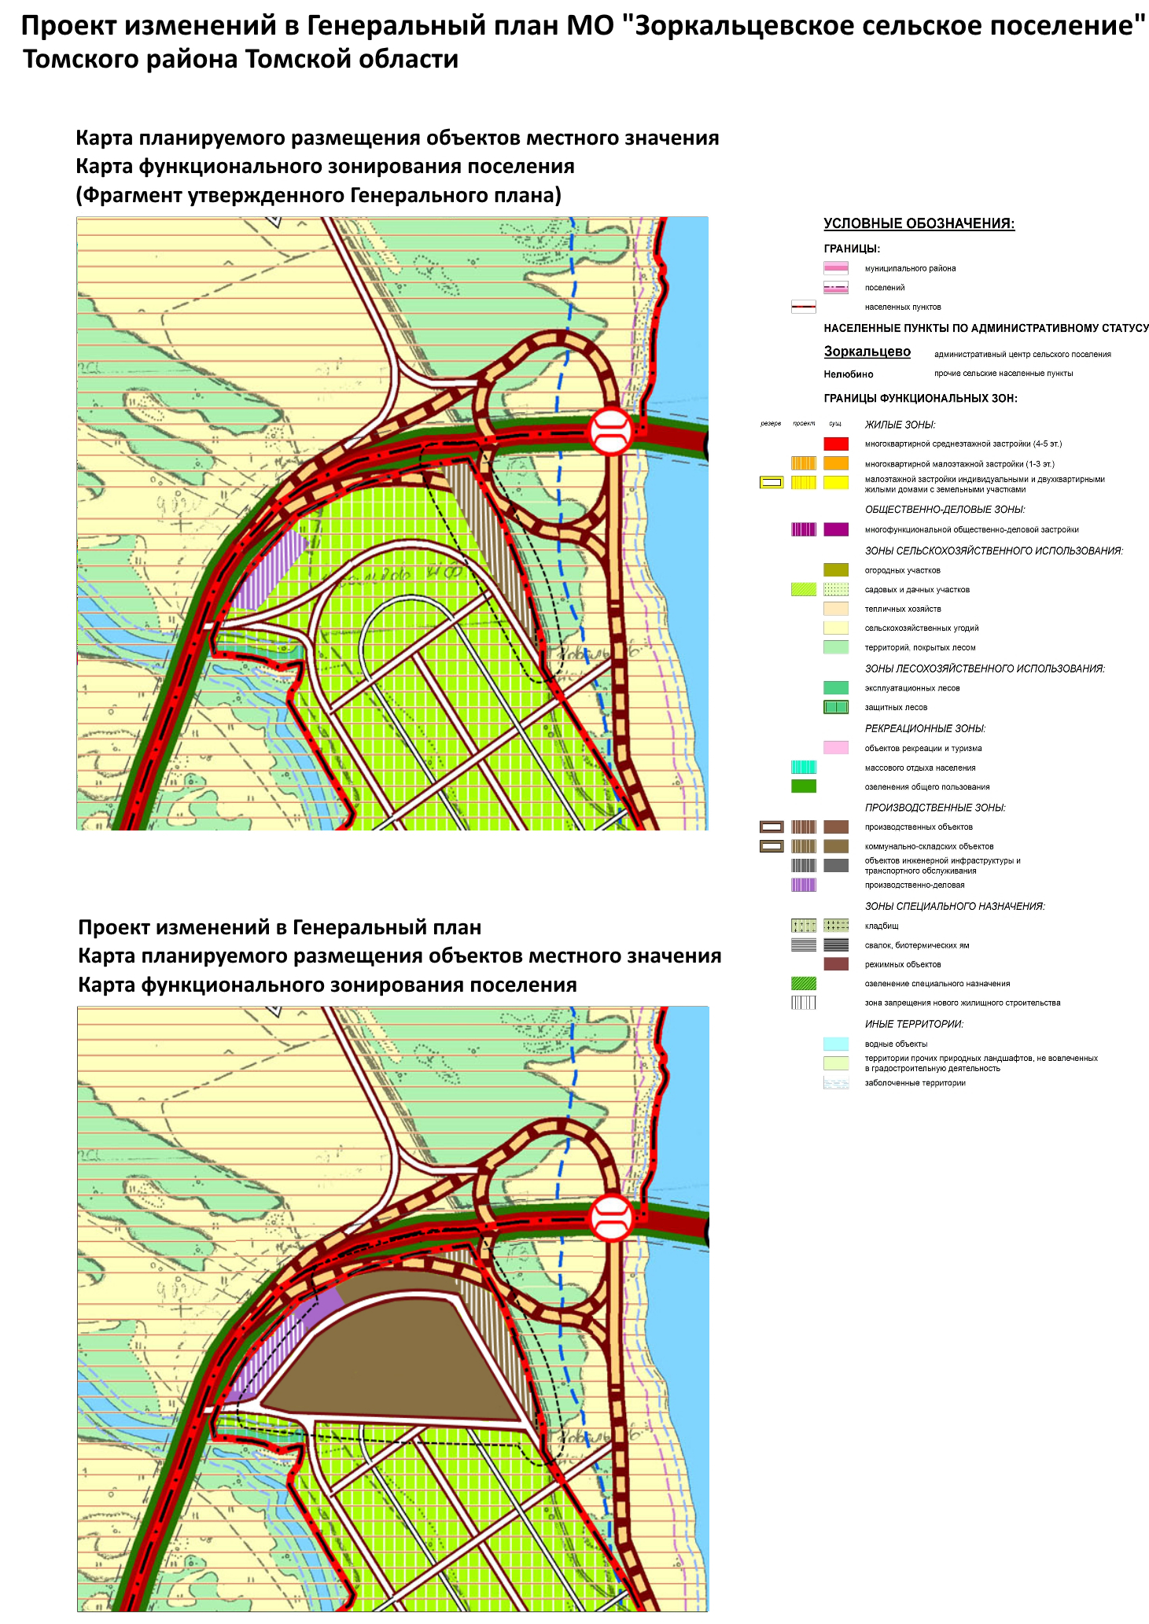
Приложение 1
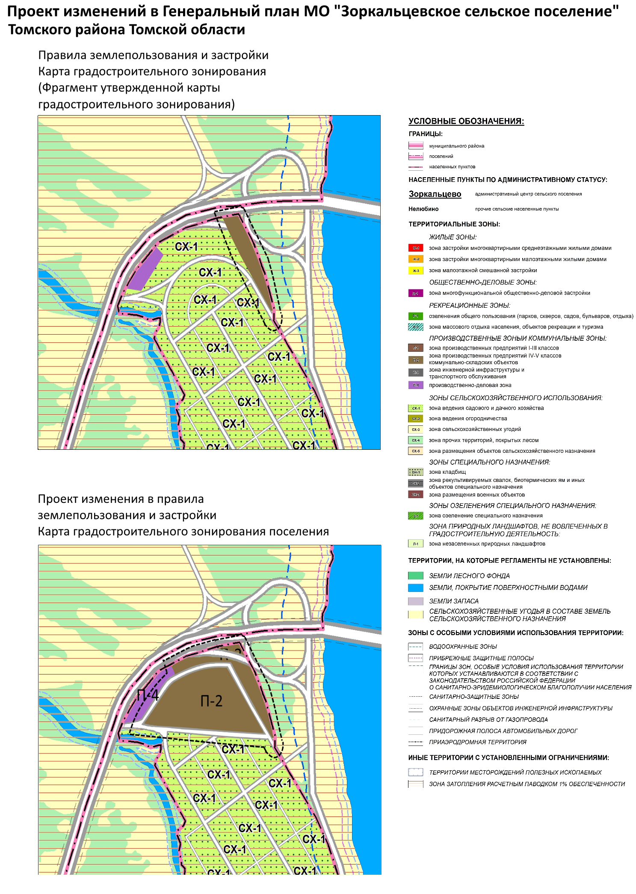

МУНИЦИПАЛЬНОЕ ОБРАЗОВАНИЕ
«ЗОРКАЛЬЦЕВСКОЕ СЕЛЬСКОЕ ПОСЕЛЕНИЕ»

СОВЕТ ЗОРКАЛЬЦЕВСКОГО СЕЛЬСКОГО ПОСЕЛЕНИЯ

РЕШЕНИЕ № 39

с. Зоркальцево
________________ ____21.11.2019____
38-е собрание IV-созыва

О внесении изменений в Решение Совета Зоркальцевского сельского поселения от 07.10.2014 г. № 21 «О принятии решения об утверждении Генерального Плана и Правил землепользования и застройки муниципального образования «Зоркальцевское сельское поселение»

В соответствии с Федеральным законом № 131-ФЗ «Об общих принципах организации местного самоуправления в Российской Федерации», Приказа Минэкономразвития Российской Федерации от 01.09.2014 г. № 540, Устава Зоркальцевского сельского поселения, Градостроительного Кодекса Российской Федерации, в целях определения назначения территорий исходя из совокупности социальных, экономических, экологических и иных факторов, обеспечения устойчивого развития территории, развития инженерной, транспортной и социальных инфраструктур, соблюдения прав человека на благоприятные условия жизнедеятельности,

Совет Зоркальцевского сельского поселения РЕШИЛ:

1. Внести изменения в Решение Совета Зоркальцевского сельского поселения от 07.10.2014 № 21 «О принятии решения об утверждении Генерального плана и Правил землепользования и застройки муниципального образования «Зоркальцевское сельское поселение», а именно:
2. Внести изменения в Генеральный план и Правила землепользования и застройки муниципального образования «Зоркальцевское сельское поселение» в отношении уточнения границ д Петровский Участок Томского района Томской области, исключения автодороги Томск-Каргала-Колпашево из границ населенного пункта д Петровский Участок Томского района Томской области, согласно Приложению.
3. Настоящее Решение направить Главе Зоркальцевского сельского поселения для подписания, опубликования в Информационном бюллетене Зоркальцевского сельского поселения и размещения на официальном сайте Зоркальцевского сельского поселения в сети Интернет – www.zorkpos.tomsk.ru.
4. Настоящее Решение вступает в силу с даты его опубликования в Информационном бюллетене Зоркальцевского сельского поселения.

Председатель Совета
Зоркальцевского сельского поселения

Глава Зоркальцевского
сельского поселения

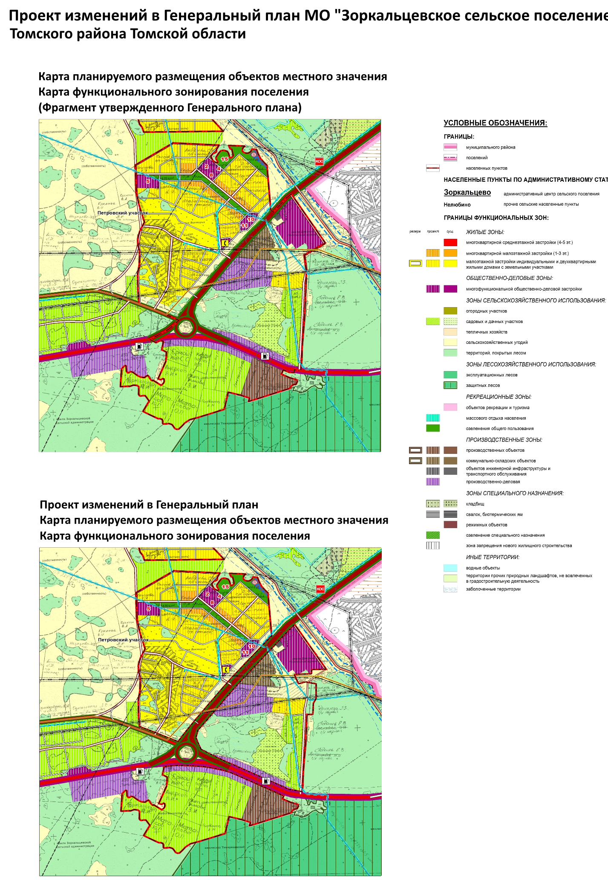

Тираж 11 экземпляров, ответственный за выпуск Наконечная Т.В.

